2018

SAI

Manual de Reparación

Materia: Técnicas Digitales II - Ing. Electrónica

Profesor: Ing. Adrian Laiuppa

Ayudante: Ing. Germán Feres

Integrantes: Alvarez Diego - Loidi Marcos

UTN FRBB

Manual de Reparación

1. Consideraciones de seguridad

Los siguientes aspectos deben tenerse en cuenta antes de comenzar a utilizar el dispositivo.

- **No operar el dispositivo en atmósferas explosivas**

Evitar utilizarlo en presencia de vapores o gases inflamables.

- **No exceder los límites de alimentación**

Alimentar el dispositivo con 9V .

* **Verificar que la fuente de alimentación tenga conectado el jack como negativo al centro**

- **Evitar que el agua que se utiliza para regar alcance el dispositivo**

2. Servicio técnico

A continuación, se detallan las herramientas y equipos necesarios para realizar el servicio técnico del sistema.

- PC con entrada para tarjeta SD.

- Software de terminal para la conexión serie

- Cable RS232 a USB.

- Multímetro

- Soldador

3.Diagrama de circuitos principales

En esta sección se muestran los circuitos que forman parte del dispositivo. Este está compuesto por dos placas. Por un lado, la primera contiene la fuente de alimentación, el display LCD, conectores para la tarjeta SD, driver de motor paso a paso y la pila para el reloj RTC interno del kit. En cambio, la segunda placa tiene una entrada de RS232 y conectores para el resto de los sensores (temperatura, humedad de suelo, luz, nivel de agua) y módulo de puente H para controlar un ventilador. Además, contiene entradas para activar los relés de la bomba y el calentador.

3.1 Diagrama en bloques del sistema

A continuación, se en la figura 3.1 se muestra el diagrama en bloques del sistema.

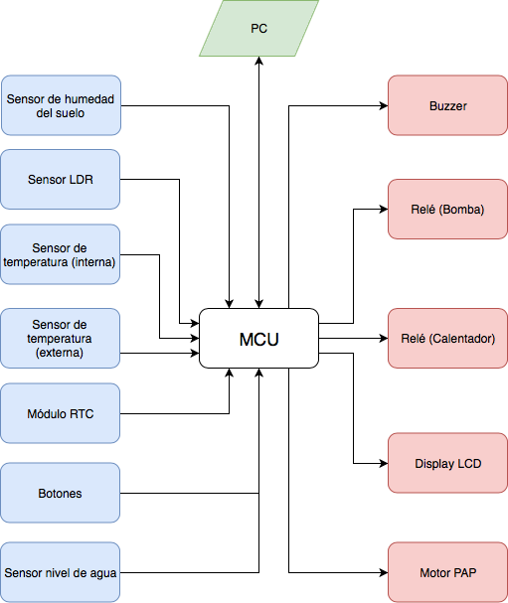

Figura 3.1 Diagrama en bloques del sistema

3.2 Circuitos esqemáticos

En la figura 3.2 y 3.3 se muestran los circuitos esquemáticos de las placas 1 y 2 respectivamente.



Figura 3.2 Circuito esquemático placa 1



Figura 3.3 Circuito esquemático placa 2

3.3 Circuitos impresos (PCB)

Las figuras 3.4 y 3.5 muestran los circuitos impresos.

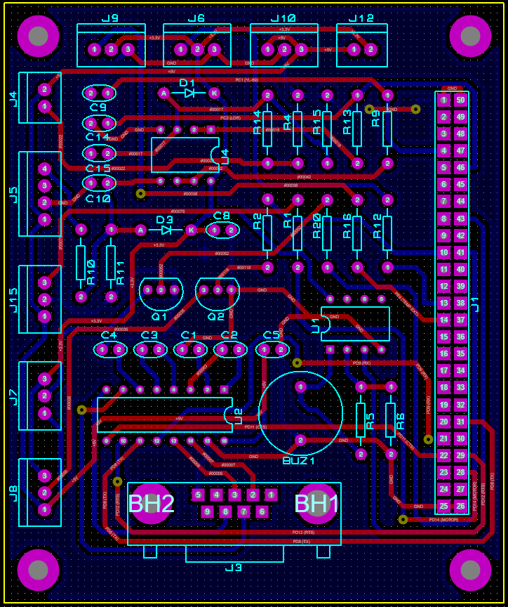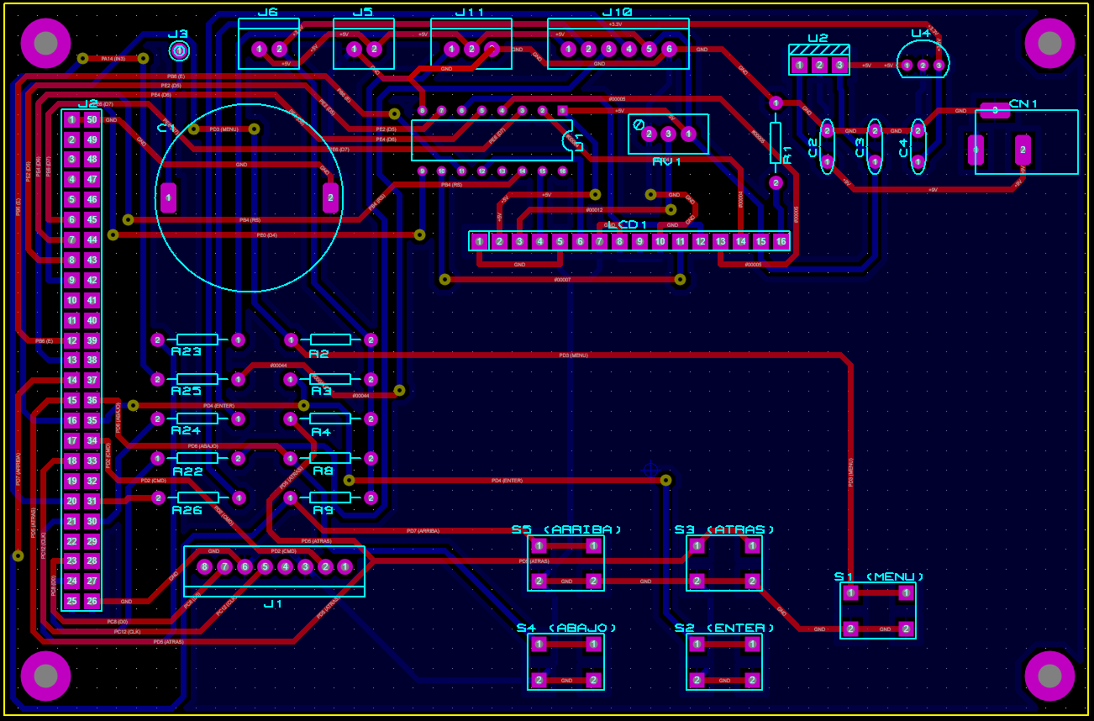

Figura 3.4 Circuito impreso placa 1

Figura 3.5 Circuito impreso placa 2

4. Mediciones y ajustes

Los siguientes puntos detallan las tensiones normales del dispositivo. Deben verificarse en el caso de encontrar algún problema en el funcionamiento o para mantenimiento del equipo.

4.1 Verificación de la alimentación de cada bloque

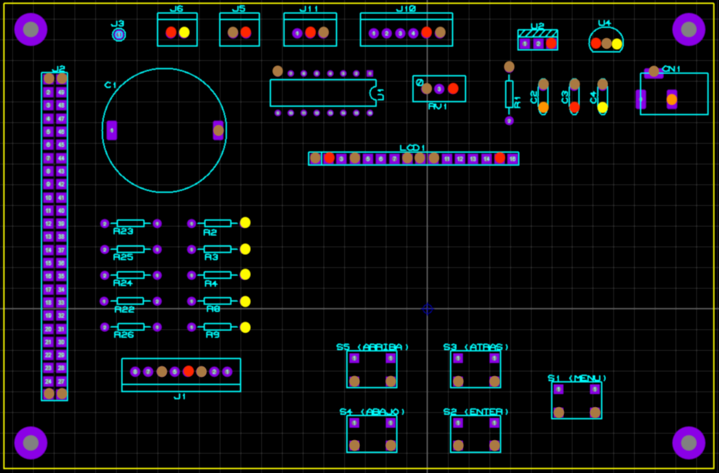 **Placa 1**

Pines con tensión igual a 9V

Pines con tensión igual a 5V

Pines con tensión igual a 3.3V

Pines a tierra

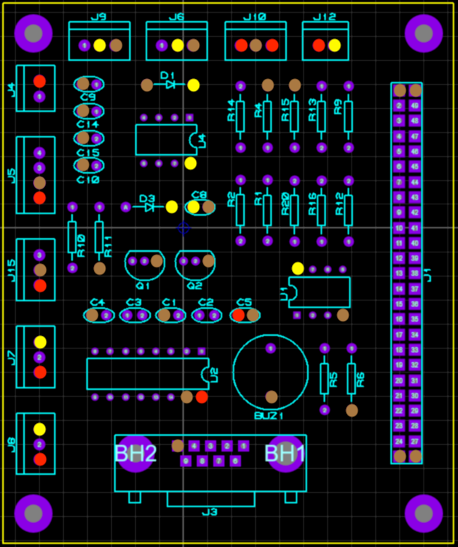**Placa** **2**

Pines con tensión igual a 5V

Pines con tensión igual a 3.3V

Pines a tierra

5. Mensajes de error

Los siguientes mensajes aparecen cuando realiza alguna acción inválida, se desconecta algún sensor o se producen errores en la lectura /escritura de la tarjeta SD.

- Los sensores de temperatura DHT11 envían un mensaje a través del puerto serie indicando su estado.

* 4: Sensor desconectado
* 3: Error de checksum
* 2: Sensor funcionando

- Para ver el estado del sensor de humedad y el de luz debe conectarse el dispositivo a la PC a través del puerto serie. Si el valor obtenido por el sensor es igual a menor a 10, indica que el sensor no está funcionando (es posible que este desconectado).

* Cuando se presiona más de un botón a la vez, se lo considera cómo una entrada acción invalida y se enciende el led verde del kit.
* Si se intenta leer o escribir información en la tarjeta SD pero esta se encuentra desconectada, se devuelve un mensaje de error en la escritura/lectura.

6. Interfaz con la PC

Al momento de realizar el servicio de mantenimiento del equipo se necesita una PC, un cable RS232 a USB y un software de terminal para comunicación serie. En primer lugar, se debe conectar la PC con el dispositivo. Abrir el terminal y enviar el comando *INI,* de esta forma se inicia la comunicación. Luego, enviar el comando *MON* para poder ver el estado general del sistema, junto con los valores obtenidos en los sensores. La imagen 7 muestra la interfaz del modo monitor en el terminal.

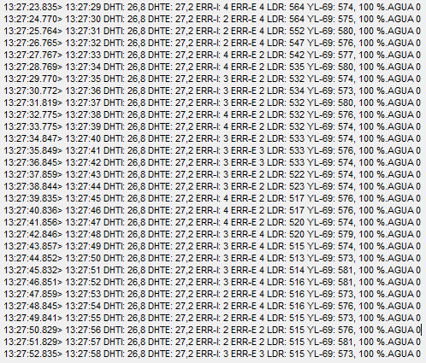

Figura 7 Pantalla del modo monitor

Cada 1 segundo se actualiza el valor mostrado de cada uno de los sensores del invernadero.

7. Lista de partes y componentes de reemplazo

- Resistencias: 47 Ω - 100 Ω - 1 kΩ - 15 kΩ - 22 k Ω - 100 kΩ

- Capacitores: 100 nF - 0.33 µF - 0.1 µF

- Preset: 10 k Ω

- Diodos 1N4007

- Reguladores de tensión: 78L05 – 78L33

- IC: MCP6002 – MAX232 – CD4050

- Conector RS232 hembra

- Transistores BC547: pueden ser reemplazados por otros transistores NPN de similares características como el BC548.

- Display LCD 2x16

- Para el reloj RTC: oscilador de 32.768 kHz y capacitores 6.8 pF

- Tarjeta SD y adaptador para tarjeta micro SD.

- Lámpara y portalámpara

- Buzzer de 5V

- Ventilador 5V

- Cable micro USB - USB

- Cable RS-232

- Tarjeta micro SD

- Relés

- Sensores:

Modulo puente H L298M

Driver y motor paso a paso

Sensor de humedad de suelo YL-69

Sensor de humedad relativa y temperatura DHT11

Sensor de luz LDR

8. Información de soporte y servicio

Estamos a disposición de los usuarios ante cualquier consulta o problema que no pueda resolverse con los procedimientos mencionados anteriormente. Además, recibimos ideas y opiniones acerca de posibles mejoras futuras. Mails de contacto:

marcosloidia@gmail.com

alvarez.diego.med@gmail.com

Índice

**1.** **Consideraciones de seguridad**1

**2. Servicio técnico**1

**3. Diagrama de circuitos principales**1

3.1 Diagrama general en bloque del sistema 1

3.2 Circuitos esquemáticos del sistema2

3.3 Circuitos impresos del sistema (PCB)4

**4. Mediciones y ajustes**6

4.1 Verificación de la alimentación de cada bloque 6

**5. Mensajes de error**7

**6. Interfaz con la PC**8

**7. Lista de partes y componentes de reemplazo**8

**8. Información de soporte y servicio**9